厦门市养老服务发展规划
（2016-2020年)

一、厦门养老服务发展现状

（一）老年人口情况
国际上通常看法是，当一个国家或地区60岁以上老年人口占人口总数的10%，或65岁以上老年人口占人口总数的7%，即意味着这个国家或地区的人口处于老龄化社会。
我市早在1994年就已跨入人口老龄化城市的行列。截止2015年12月31日，全市户籍人口211.1465万人，其中60周岁以上的老年人29.8405万人，老龄化水平为14.132%；80周岁以上的老年人共4.3768万人，占老年人口比例为14.667%；其中90周岁—99周岁的老年人5468人,100周岁以上的老年人103人。全市人口平均期望寿命80.17 岁，其中男性77.54岁，女性83.20岁。
我市人口结构呈现老年人口基数大、增长快、高龄化、家庭小型化和“空巢”化比例大的特点。“六普”资料显示，厦门市单身老人户2.09万户，同“五普”相比，增加0.98万户；单身老人户占有65岁及以上老年人的家庭户比重从“五普”的13.53%提高到17.08%。只有一对老年夫妇的户1.86万户，同“五普”相比，增加1.00万户；只有一对老年夫妇的户占有65岁及以上老年人的家庭户比重从“五普”的10.45%提高到15.16%。
图1：2015年厦门老年人口占户籍人口比例图

（二）养老服务发展情况
近年来，我市不断健全和完善社会养老服务体系，加大政府扶持力度，大力推进居家养老服务、社区养老服务、机构养老服务，养老服务发展迈上新台阶，2014年获批全国养老服务业综合改革试点城市。

1、政府扶持力度不断加大
政策体系不断完善。相继出台《关于推进居家养老服务工作的实施意见》、《关于支持社会力量兴办养老服务机构的实施意见》、《关于加快社会养老服务体系建设的实施意见》、《关于加快发展养老服务业的实施意见》、《关于加强养老服务机构医疗服务的实施意见》、《厦门市幸福晚年行动计划》等多个文件，推动我市养老服务步入制度化、规范化轨道。
公共财政补贴力度加大。2015年市、区财政共投入资金5223.17万元，其中：市财政投入资金2722.28万元；各区财政投入资金2500.89万元（用于居家养老服务补贴发放1328.89万元、政府购买社区养老服务1172万元）；不断加大对非营利性养老机构的政策扶持，由财政从市本级福彩公益金给予开办补助和运营补贴等，资助总额522.27万元。
养老保障体系逐步健全。逐步建立全民基本养老、全民基本医疗、最低生活保障和医疗救助等相结合的老年社会保障体系，推出“厦门市老年人幸福安康险”，引导和促进适合我市老年人需求的商业保险产品开发。

2、居家养老服务实现全覆盖
依托镇(街)社区服务中心、家庭服务中心、社区卫生服务中心(站)和星光老年之家、老年大学、老年活动中心等现有公益性服务设施和资源，建设居家养老服务平台，因地制宜开展安全保障、生活照料、医疗保健、文化娱乐、精神慰藉等服务。截至2015年12月底，全市已建成居家养老服务站366个，其中，思明区98个，湖里区52个，集美区60个，海沧区25个，同安区48个，翔安区83个。实现了城区居家养老服务的全覆盖，农村居家养老服务的基本覆盖。岛外四个区着力抓好养老服务站和农村幸福院的建设，2015年全市已完成43个农村幸福院试点项目建设，丰富和充实我市农村老年人托养、就餐和文化娱乐等养老服务内容。
推进社区互助养老服务。充分发挥社区居家养老服务站的作用，逐步聚集和整合了老年人活动室、老年学校、社区卫生服务站、日间照料室、老年人应急呼叫系统或服务热线等社区服务资源，因地制宜开展了安全保障、生活照料、医疗保健、文化娱乐、精神慰藉等五大类服务。充分整合养老服务资源，鼓励志愿服务，为社区老年人提供上门服务，对空巢、高龄、失能或生活困难老年人，提供“一帮一”、“多帮一”盯人式的帮扶服务。
推进社区老年人日间照料中心项目试点工作。2015年立项建设社区老年人日间照料中心项目6个。

3、养老机构建设加快推进
按照“一市一区一中心”的基本布局，加快推进市、区社会福利中心建设，建设一批规模大、质量高、设施全的公办养老机构，满足特殊困难老人养老的需要。市及各区福利中心成为集老人收托养于一体、功能设施完备的新型公办社会福利机构。
鼓励社会资本兴办养老机构。自2010年起至2015年底，社会力量兴办和改建9所养老机构，新增床位2884张。积极推进市老年活动中心改扩建项目、市爱心护理院改扩建、厦门慈心颐养院项目和爱鹭老年养护中心等重大老年设施建设。
截至2015年底，全市共有养老服务机构32家，拥有各类养老床位数共计9759张（详见表1），每千名老人的养老床位数达到32.7张。

表1：厦门市养老服务设施一览表
名称 | 合计 | 性质 | 数量 | 床位数（张） | 服务对象
养老机构 | 32 | 公办 | 6 | 1828 | 城区“三无”老人
养老机构 | 32 | 民办 | 26 | 6452 | 社会自费老人
农村敬老院 | 7 | 公办 | 7 | 145 | 农村“五保”老人
农村幸福院 |  | 公办 | 43 | 430 | 农村老年人
社区日间照料中心 |  | 公办 |  | 407 | 社区内需照料的老人
居家养老服务站 |  | 公办 |  | 497 | 社区内需照料的老人

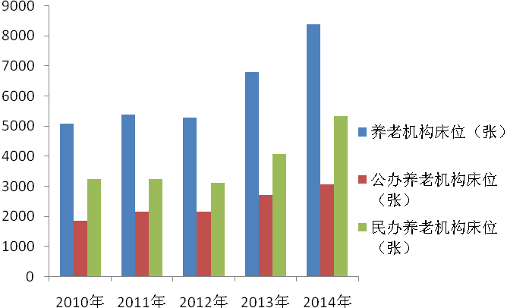
图2：厦门市养老机构床位情况图（截至2014年底）
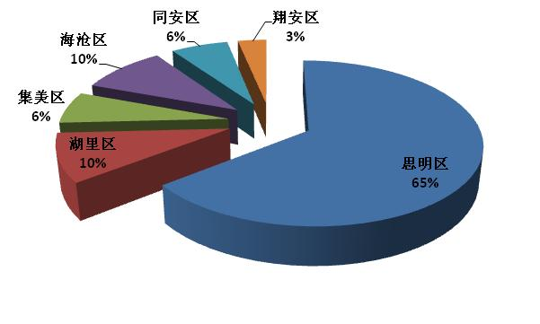

图3：民办养老服务机构分布情况表

4、医养护结合稳步推进
出台《关于加强养老服务机构医疗服务的实施意见》，实现医保刷卡服务，支付范围涵盖养老人员的入住床位费及在医务室看病就医的费用。到2015年底，全市共有15所养老服务机构内设医疗机构，占养老服务机构46.87%；护理型床位4078张，占养老服务机构总床位49.25%。
鼓励兴办护理型养老服务机构。提高护理型床位的比例，优先保障失能、失智等困难老年人服务需求，提供长期的照顾、护理、康复和保健等服务，加大护理型养老服务机构的建设。有3家养老机构获准设立护理院（莲花长寿村护理院、爱欣老年公寓、鼓浪屿爱心护理院）。

5、养老服务模式逐步创新
探索政府购买养老服务。依托专业社工机构对社区开展居家养老紧急救助、走失定位、健康管理、心理慰藉、文体活动等方面的保障服务，探索政府购买社会服务试点方案。改革政府补贴方式，将政府购买服务由暗补改为明补，直接补助给本市户籍老年人。建立高龄补贴制度，将全市80周岁以上老年人纳入补贴范围。
探索养老公寓试点建设。由政府划拨土地，财政投资，国有企业代建，并按照养老机构建设标准兴建后，通过公开招标方式，承租给具有一定资质社会力量以公建民营的模式经营管理，为老年人提供集中居住和照料服务的机构。公寓优先满足城市“三无”、农村“五保”（特困供养人员）、低收入、失能、失独、高龄和特殊困难的老年人服务需求，实行“管办分离”。
推出多种形式的养老服务方式。推出“无围墙无门槛型志愿服务模式”，通过“贴吧”方式搭建平台，引导小社区、大社会的广大志愿者为老年人提供“多对一”专业性的贴心服务，满足老年人多层次、多样性的需求。不断推出居家养老家政、医疗、小额医药补助、“爱心老年餐桌”、“三无老人免费送夏商营养餐”、智能“居家宝”等创新服务项目与品牌。

6、养老服务信息化步伐加快
努力推进全市养老服务信息化建设，启用全国统一的养老公益养老服务专用电话号码“12349”，努力探索建立市级统一的养老信息化平台。建设“厦门市智慧养老服务中心”硬件平台，积极探索养老服务供需资源对接。

（三）养老服务发展存在的问题

1、养老服务设施建设不健全
养老服务配套设施发展相对滞后与社会化养老实际需求日益增长的矛盾仍然比较突出。养老服务机构少，护理型床位不足，全市每千名老年人口养老床位数为32.7张，与国内先进城市相比尚存差距。
养老硬件设施不够完善，不同程度存在社区老年活动设施欠缺或改造未完成等现象；已投入使用的民办养老服务机构大多为规模小、设施落后、服务水平较低的供养型机构，养护型和护理型的中高端养老机构占比例很小；养老设施简陋，养老医疗护理少，入住机构老人“看病难”；养老院经营成本高、收费偏高，对普通工薪阶层压力较大，老人入住意愿不强，均造成一定程度养老资源浪费。
养老服务信息化、市场化程度不高，服务供求间对接不及时，服务项目少、质量不高，难以满足各层次老年人多样化、个性化的养老服务需求。

2、养老服务人员队伍建设薄弱
养老服务专业护理、管理人才缺乏，从业人员素质和服务管理水平不高、专业化程度不高，相当部分人员没有经过系统的专业培训。现全市养老护理人员共有1130人，目前经厦门市职业技能鉴定取得养老护理员职业资格证书有648人（占养老护理人员的57.35%）。民办养老服务机构普遍存在招工难问题。养老护理人员劳动强度高、待遇低，一方面人员流失严重，另一方面招新工很难，极大影响养老服务质量的提升。养老志愿者队伍规模未成气候，人员素质还不能满足需要，社会组织的力量未能充分发挥。

3、养老服务经费保障有待加强
尚未完全建立养老公共服务财政投入的动态保障机制。各区对社区居家养老服务站后续运作经费的投入不平衡，许多社区经费不足。工作经费使用不够合理、及时。有的街道工作经费下拨不够及时，资金积压较多；个别单位把工作经费作为生活补助直接发放；个别单位聘请人员不专职、不专业，影响服务质量和工作开展。

4、社会力量兴办养老机构困难重重
供求保障未到位。目前市、区社会福利中心已配置到位，但未推出营利性养老机构建设用地，我市民办养老服务机构发展与日益增长的养老服务需求之间的矛盾突显。
经营场所不稳定。全市大多数民办养老服务机构以租用民房改造为主，设计建造时未能考虑到养老服务的特点，存在房屋结构不合理、设施简陋、居住拥挤、周边环境差、缺乏活动场所、管理不规范等问题，导致部分中低档、规模小、配套不全的养老院入住率不高。

5、医养结合有待进一步深化
目前入住养老机构的老年人3520人，其中：生活完全不能自理或半自理，患有各种慢性疾病的老年人需护理的有2885人，占81.96%，出现养老服务机构内设医疗护理床位紧缺。加上部分失能、伤残障人士的需求，养老机构的护理床位缺口更大，医疗、定点护理资源远远不能满足养老机构入住老人医疗护理看病难的需求，医养结合的覆盖面亟需进一步扩大。

6、政策支持有待进一步落实
近年来，我市在土地供应、资金补助、税费减免等方面出台了一系列扶持社会力量兴办养老机构或参与养老产业发展的优惠政策，但由于未将这些政策具体化，缺少相应的配套实施机制，导致土地供应、规划建设、税费减免等优惠政策在一些地方难以落实，未能充分发挥政策的激励效应。缺乏对区、镇(街道)、村(社区)三级养老服务机构的规划布局，在数量、规模上达到何种标准尚未明确。由于缺乏整体的规划和具体的保障措施，政府在土地出让和城市化建设中很难兼顾养老服务机构发展的需求。

二、厦门养老服务发展面临的形势分析

（一）国际环境

1、养老服务趋向多元化
西方发达国家较早进入老龄化社会，养老服务也较为成熟，社会保障制度相对完善，养老服务趋向于多元化，居家养老、社会养老、互助养老、社区养老等养老服务模式已经成熟；日本、新加坡等国在吸取西方社会养老特点的基础上，继承传统家庭养老的特征，注重人文关怀，致力于开发家庭养老。当前国际养老服务呈现去机构化、私人化和个性化发展趋势。

2、养老服务模式不断创新
国际养老服务模式主要有托养式机构养老、会员式社区互助、援助式居家养老等，服务提供以社会力量为主，通过政府购买服务给予支持。养老保险制度亦不断创新，建立了社会保险模式和商业保险模式，老年人享受的各类养老服务都由长期护理保险和商业保险机构支付；以房养老模式在澳大利亚、美国、新加坡等发达国家已推行多年。新加坡政府推出一系列通过住房套现的措施，以房养老成为最普及的养老模式。发达国家养老服务的运作模式、服务内容、操作规范的不断探索和创新，为我市创新养老服务提供了有益的尝试。

3、养老服务业已具规模
发达国家老龄产业已成功地走向市场，老龄长期照料项目、老年旅游业、老年房地产业和老年金融理财业发展迅速。老年人的公共支出是年轻人的3倍，老年产业己成为占第三产业比重很大的产业。如美国养老产业产值（包含健康服务业）占国内生产总值的比例达17%以上。

（二）国内环境

1、我国人口老龄化的速度加快
我国自1999年就已步入老龄化社会，人口老龄化加速发展，正以每年1000万的速度增加。截至2015年底,全国老龄人口接近2.21亿人，约占全国总人口的16%；预计2020年将达到2.43亿人，约占总人口的18%。到2050年，我国老年人口将达到峰值4.8亿人左右，分别占亚洲老年人口的2/5和全球老年人口的1/4。

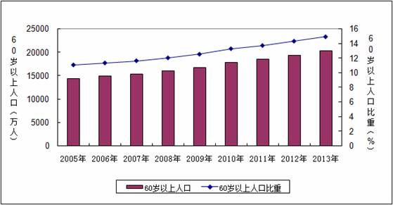
图4：我国60岁以上人口变化趋势
资料来源：民政部《2013年社会服务发展统计公报》

2、社会养老服务需求与日俱增
长期以来，我国实行以家庭养老为主的养老模式，但随着计划生育基本国策的实施，以及经济社会的转型，家庭规模日趋小型化，“4-2-1”家庭结构日益普遍，空巢家庭不断增多。家庭规模的缩小和结构变化使其养老功能不断弱化，对专业化养老机构和社区服务的需求与日俱增。同时随着人口老龄化、高龄化的加剧，失能、半失能老年人的数量还将持续增长，照料和护理问题日益突出；由于现代社会竞争激烈和生活节奏加快，中青年一代正面临着工作和生活的双重压力，照护失能、半失能老年人力不从心，迫切需要通过发展社会养老服务来解决。急速增长的国内养老服务需求为我市养老服务业发展创造了巨大空间和机遇。

3、国家政策支持力度不断加强
党中央、国务院高度重视养老服务业发展, 2014年李克强总理提出要继续巩固和扩大基本社会保障，要提高基本养老金的标准，整合城乡医保，推进养老失业并轨，统筹城乡医疗保障的要求。国务院及有关部门陆续出台《社会养老服务体系建设规划（2011-2015年）》、《关于推进养老服务评估工作的指导意见》、《关于加快发展养老服务业的若干意见》、《关于促进健康服务业发展的若干意见》、《关于推进城镇养老服务设施建设工作的通知》、《关于鼓励民间资本参与养老服务业发展的实施意见》等一系列文件，持续推动养老服务业发展，也为我市养老服务发展奠定了坚实的政策基础。

（三）厦门养老服务需求趋势

1、到2020年全市常住人口老龄化情况
（1）2020年全市户籍与非户籍人口数
——户籍人口数
近11年，全市户籍人口保持稳步增长，从2004年146.77万人增至2014年203.4393万人，共增加56.6693万人，年均增加5.66万人，年均增长率为3.33%。从图5户籍总人口和年增长率两个序列的对比可以看出，户籍人口稳步增长未发生不正常起伏或波动。为此，采取综合增长率法预测户籍总人口2020年的数值，方法较为可行。

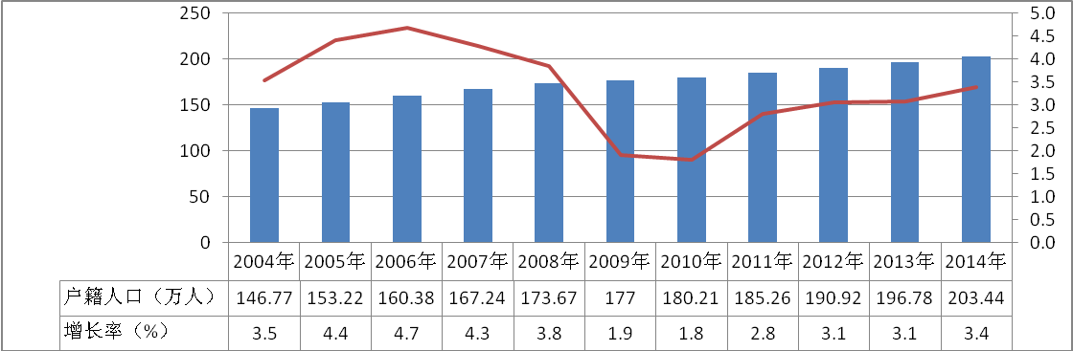
资料来源：厦门经济特区年鉴和厦门市国民经济和社会发展统计公报
图5：2004-2014年厦门户籍总人口数和增长率
综合增长率法模型公式为：P=P₀(1+K)^{n}
其中P是预测年的人口数，P₀为城市现状的人口规模，K为人口规模综合增长率。根据厦门市2004年至2014年的户籍总人口数据，在这里取厦门市2004年至2014年的年平均增长率作为综合增长率，即
K=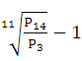
其中P₁₄为2014年的户籍总人口规模，P₃为2003年的户籍总人口规模，计算K为0.033352，代入公式，取n为6，P₀为2014年的户籍人口203.4393万人，可以得出2020年的户籍总人口规模约为247.70万人。
——非户籍人口数
根据《厦门市城市总体规划(2010-2020)》（修订）显示，到2020年，厦门常住人口将达到450万，为此，至2020年非户籍人口规模为202.3万人 。
（2）2020年全市常住人口老龄人口数
——户籍老龄人口数
根据权威机构预测，至2020年全国老年人口年均增长率为3%，鉴于厦门作为中心城市，吸引力逐年增强，人口迁入数逐年增加，厦门老年人口年均增长率应高于全国平均水平；另一方面，对比同类型城市深圳，根据《深圳养老设施专项规划》预测，至2020年深圳老年人口数达到76万，“十三五”期间老年人口年均增长率为9%左右。为此，初步考虑厦门至2020年老年人口年均增长率取其二者中位数6%。考虑到厦门“十二五”期间老年人口年均增长率为3%左右，且户籍政策进一步收紧等因素，综上，至2020年厦门户籍老年人口年均增长率预计为5%，户籍老年人口数为38.16万。
——非户籍老龄人口数
根据厦门市第六次人口普查数据资料，2010年，全市常住人口312.1778万人，其中户籍人口180.2060万人，非户籍人口131.9718万人。60岁以上老龄人口数为24.49万人，其中户籍人口老龄人口数为18.6万人，非户籍人口老龄人口数为5.89万人，非户籍人口老龄化程度为4.46%。考虑到非户籍人口流动性大且相对年轻，按照每五年老龄化程度提高1%测算，至2020年全市非户籍老龄人口数为13.07万人。
（3）2020年全市老龄化程度
根据以上推算，2020年，全市常住人口为450万人，老龄人口数为51.23万人，常住人口老龄化程度为11.384%。
其中，2020年，户籍总人口约为247.70万人，户籍老年人口数约为38.16万人，户籍人口老龄化程度为15.406%。

2、养老服务需求趋势
（1）总体趋势
厦门有独特的自然条件、社会历史和人文发展环境，环境优美，城市文明，文化底蕴深厚，吸引了很多外来养老之人。同时随着厦门经济发展水平的逐渐提高，居民可支配财富不断增多，社会保障力度不断加大，老龄用品的要求和品质也不断提高，养老服务需求的种类和精细化程度也随之提高，厦门养老产业发展潜力十分巨大，市场广阔。当然，由于城市化的快速发展，物价上涨、投资成本升高、投资回报率低、运营难度大、专业服务人员短缺等因素，亦使厦门养老服务发展面临着巨大的挑战。
（2）需求特点
据调查显示，厦门本地90%的老人选择居家养老模式，6%的老人（主要是空巢老人）选择社区养老，4%的老人选择机构养老模式。
机构养老的入住老年人有70%的老年人需要助餐、助行服务和需要医疗护理服务，20%的老年人需要专人护理服务，10%的老年人可以自理，不需要护理服务。其中，10%的老年人可以接受每月2000元到2500元的收费标准，70%的老年人可以接受每月2200元到3000元的收费标准，20%的老年人可以接受每月3000元到4500元以上的收费标准。
按照护理人员与自理老年人比例不低于1:10，与半护理老年人比例不低于1:6，与全护理老年人比例不低于1:4，结合厦门养老服务需求状况和养老人员增长速度，到2020年，我市需配备养老护理人员2592人，按现有专业护理人员648人（其中初级193人、中级224人、高级230人、技师1人）计算，尚缺口1944人。( 详见附件2)
居家养老是我市今后最主要的养老方式。据初步测算，至2020年厦门户籍老年人共有38.16万人，其中：居家养老34.344万人，需要社区照料2.2896万人，需要机构养老1.5264万人。拥有自有房产或退休金收入较高的老人群体更注重精神文化方面的享受，更愿意入住养老服务机构集中养老，对文化活动、健康护理、兴趣培训和聊天解闷的需求较迫切，而对于送菜、洗衣、买菜、法律援助等需求不是很强烈。
而对于纳入政府保障的农村“五保”老人，纳入最低生活保障的城市“三无老人”，重点优抚对象老年人对于送餐、洗衣、日间照料等日常生活服务的需求程度高，更希望政府能为他们提供保障性或救助性的养老服务。全市高龄老年人群体基本上都缺乏生活自理能力，需要政府或社会提供养护型和护理型的集中养老服务。

三、厦门养老服务发展的基本思路

（一）发展思路
以党的十八大及十八届三中、四中、五中全会精神为指导，按照“四个全面”的战略部署，从厦门老龄化的实际出发，贯彻落实国家和福建省加快发展养老服务业意见精神，充分发挥政府在保障基本养老服务需求方面的主导作用，通过体制机制改革和制度政策创新，激发市场活力，构建“政府托底、社会主体、市场导向、产业支撑、家庭尽责、老人互助、制度保障”的社会养老服务体系，适度发展健康旅游结合的高端养老服务业，努力使养老服务发展成为积极应对我市人口老龄化、保障和服务本市老年人的重要举措。

（二）发展原则
政府主导，统筹规划。坚持政府主导，将养老服务业发展纳入全市国民经济和社会发展整体规划，以规划引领养老服务发展，完善政策、健全机制、加强监管。
社会参与，市场运作。发挥市场在养老服务资源配置中的决定性作用，激发市场活力，促进社会力量成为我市养老服务的主体，拓展养老市场，丰富养老服务内容，完善养老服务体系。
城乡并进，均衡发展。合理配置和整合社会养老资源，推进我市养老服务城乡一体化，岛内外一体化，扩大社会化养老服务覆盖面，提高本市农村老年人的受惠率，加快推进养老公共服务均等化。
改革创新，循序渐进。加快养老服务体制机制创新，鼓励创新养老服务模式创新，大力推进公办养老服务机构的改革，推进民办公助、公建民营、PPP模式等养老机构发展，逐步形成多方参与、相互配合、互助共赢的养老服务业发展新格局。

（三）发展目标
到2020年，基本建成以居家为基础、社区为依托、机构为支撑的覆盖城乡的社会养老服务体系，养老服务产业健康发展，市场机制不断健全，实现养老与医疗、家政、保险、教育、健身、旅游等相关领域互动发展，让全市老年人安享晚年，共享经济社会发展成果，加快落实美丽厦门战略规划之健康生活行动计划，全面推进健康城市建设。
到2020年，全市每千名老年人养老床位数达38.7张（其中每千名户籍老年人40张，每千名非户籍老年人35张），养老服务逐步覆盖全市常住人口。全市医养护结合机构占全部养老机构的比例达到70%。全市养老机构主要负责人资格培训率达100%，养老护理员资格培训率达100%，全面提升养老服务专业化水平。
2016-2020年，全市养老床位需求数约为20000张，拟新增养老服务床位约为10520张（测算依据见附件），其中新增机构床位数8000张（公办1200张、民办6800张），分布在思明区1080张（民办）、湖里区1350张（公办700张、民办650张）、海沧区1000张（公办500张、民办500张）、集美区1000张（民办）、同安区1570张（民办）、翔安区2000张（民办）；新增农村日间照料床位1080张；新增社区日间照料床位930张；新增居家养老服务站照料床位592张。
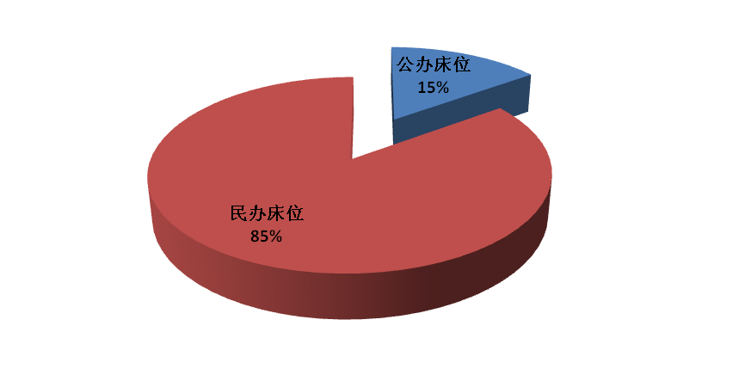
图6：“十三五”期间新增养老机构床位公办、民办结构图
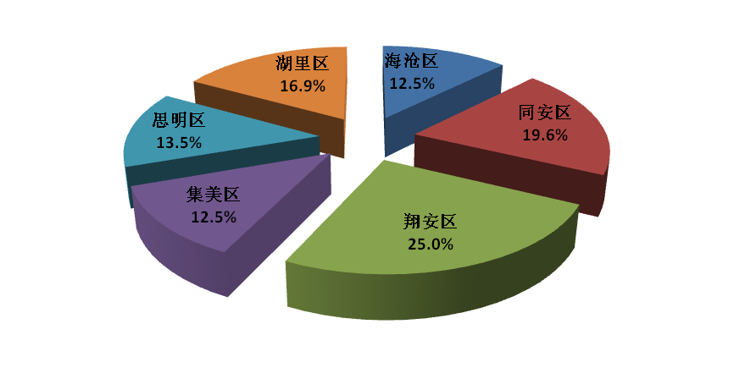
图7:“十三五”期间新增养老机构床位各区分布图

到2020年，全面建成具有布局合理、设施配套、功能完善、管理规范的以提供“三无”、“五保”老人供养服务为主，社会养老、社会救助为辅的市、区两级社会福利中心。

四、厦门养老服务发展的主要任务

（一）加强规划引导，统筹协调养老服务发展
将养老服务业发展纳入国民经济和社会发展规划，列为我市服务业发展领域，制定和组织实施养老服务业发展专项规划，并与经济社会发展水平、人口老龄化发展水平相衔接，注重统筹资源，合理布局。
按照人均用地不少于0.1平方米的标准，分区分级规划设置养老服务设施。新建保障房项目计容建筑面积在10万平方米以上的应配建养老服务设施，计容建筑面积在10万平方米以下根据实际情况统筹考虑。项目用地3公顷以上的商品住房用地在“招拍挂”出让中应根据片区需求考虑划出用地配套建设养老服务设施，并结合供地的实际情况与住宅同步规划、同步建设、同步验收、同步交付使用。凡老城区和已建成居住（小）区无养老服务设施或现有设施没有达到规划和建设指标要求的，市、区政府要限期通过购置、置换、租赁等方式开辟养老服务设施，不得挪作他用。

（二）强化政府托底，切实保障基本养老服务
确立基本养老服务的民生定位，强化政府托底保障职责，完善基本养老服务制度。充分发挥公办养老机构的托底作用，对 “三无”老人、“五保”老人，实行政府集中供养；对失能、半失能、失独、高龄和特殊困难老年人，由市、区政府给予相应的福利保障，提供无偿或低收费的供养、护理服务。
根据我市经济社会发展水平和职工平均工资增长、物价上涨等情况，稳步提高老年人基本养老、基本医疗、基本生活等保障水平。逐步扩大老年人优待政策范围，提高老年人优待水平。完善并落实高龄津贴、养老服务补贴、失能护理补贴。以解决失去生活自理能力的老年人护理为重点，以基层医疗机构和老年护理机构为依托，探索建立长期护理保险制度。

（三）以居家为基础，大力发展居家养老服务
以居住在家老年人的服务需求为导向，坚持自愿选择、就近便利、安全优质、价格合理的原则，为老年人提供社区用餐、医疗卫生服务、家庭护理、紧急救援、家政、精神慰藉、生活陪伴、文化娱乐等服务。
整合社会资源，建立和完善居家养老服务网络。以居家养老服务中心（站）为平台，整合社区卫生服务中心、社会中介组织、家政服务企业、物业服务企业等资源，为老年人提供方便快捷服务；制定鼓励政策，引导企业事业单位和个人将居住区附近闲置的场所和设施，用于开展居家养老服务。引导机关、团体、企业事业单位开放所属场所，为附近社区的老年人提供服务。
鼓励设立居家养老服务公司。支持社区引入社会组织和家政、餐饮、物业等企业，通过政府补助、购买服务、评估认证等方式，参与或运营老年家政服务、供餐、日间照料、老年活动中心等养老服务项目。
强化家庭养老作用。老年人的子女及其他依法负有赡养扶助、扶养义务的人，应当履行对老年人经济上供养、生活上照料和精神上慰藉的义务，发挥照护老年人的基础性作用。
建立居家养老服务需求评估体系。对老年人的家庭经济情况、健康状况、养老服务需求进行评估，为社区居家养老服务工作和政策制定提供依据。

（四）以社区为依托，建设社区日间照料中心
按照民政部《社区老年人日间照料中心建设标准》，规范和推进全市各区日间照料中心建设，为需要日托的老年人提供膳食供应、个人照顾、保健康复、娱乐和交通接送等日间服务。每年建设6个街（镇）级社区老年人日间照料中心，2015年完成全市6个区各有1所街（镇）级老年人日间照料中心。继续推进落实公房等闲置场所调剂用于养老设施，力争每年改造1-2处用于养老机构或老年人日间照料设施建设，逐步解决养老设施场所困难问题。到“十三五”期末，完成全市37个街（镇）级老年人日间照料中心。
完善社区养老服务设施建设。加强社区服务中心(站)及社区卫生、文化、体育等公共服务设施为老年人服务设施的功能衔接，提高使用效率和综合效益。按照无障碍设施工程建设相关标准和规范，推动现有老旧小区的适老化改造，加快推进坡道、加装电梯等项目建设。开展无障碍社区试点建设。

（五）以机构为支撑，推动养老服务社会化
加大推进公办养老机构改革。公办养老机构应立足基本养老服务需求，做到实用适用，并逐步转型为以护理功能为主。鼓励引导社会资本投资运营公办养老机构，进一步提高公办养老机构服务质量和效益。各级公办养老机构实行分级保障，在承担好托底保障任务的基础上，富余床位可推向市场，其定价机制与市场接轨，实行优质优价。
创新养老机构运营模式。积极支持“公建民营”、“民办公助”、“ PPP（政府和民间资本合作）”等多种方式兴办养老服务机构或参与居家和社区养老服务，促进社会力量成为养老服务业主体。鼓励养老机构社区化、小型化、连锁化发展，鼓励养老机构升级为区域性综合养老服务中心，向居家老年人延伸送餐、康复等服务，推进“家院互融”。
鼓励境外投资者进入养老服务业市场。允许包括港澳台在内的境外投资者以独资、合资、合作等方式兴办、运营养老服务机构，支持港澳台专业养老机构参与整合、经营困难的小型民办养老院、护理院，并享受相应的优惠政策。鼓励其通过新设或并购等渠道，设立营利性养老服务机构面向经济条件好的老年群体提供中高端养老服务。支持各区政府在对外招商中，把发展养老服务业作为本区服务领域利用外资的重要项目来推介。

（六）建设农村幸福院，完善农村养老服务体系
全面推进农村幸福院建设。农村养老服务设施要纳入农村公共服务设施统一规划、优先建设，依托行政村、较大自然村，利用农家大院、闲置校舍等，以农村幸福院建设项目为重点，全面推进农村老年人日间照料中心、托老所、老年灶、老年人活动中心等互助养老服务设施建设。支持和引导村民自治组织发挥主导作用，建设农村幸福院，每年安排建设30个农村幸福院（含老年活动中心），到2020年，全面建成151个农村幸福院（含老年活动中心）并覆盖全市农村居家养老服务工作网络。
加强街镇敬老院管理，提高农村养老服务水平。将敬老院管理运行经费纳入财政预算。农村五保供养做到应保尽保，将所有符合条件的对象纳入保障，并按照不低于当地农村居民家庭上年度的人均生活消费支出的70%确定五保供养标准。积极推进敬老院通过总体承包、分部承包、委托运营、合资合作等公建（办）民营方式，转给社会组织、企业或有能力的个人运营。

（七）发展养老服务产业，繁荣养老消费市场
着力推动横跨一二三产业的养老产业集群发展，发展养生度假、养生休闲旅游、养生产品精深加工、养老器械设备研发制造、医疗康复服务、养老专业人才培训、健康管理、医学支持平台等，推动养老与休闲、旅游、文化、体育、传媒等领域相结合，拓展养老服务新业态，着力打造独具魅力的、具有资源和要素配置能力的我国东南沿海高端健康养老产业。
开发老年特色产品。鼓励和引导相关行业积极拓展适合老年人特点的文化娱乐、体育健身、休闲旅游、健康服务、精神慰藉、家政等服务产品，支持企业积极开发安全有效的康复辅具、食品药品、服装服饰等老年用品用具；引导商场、超市、批发市场设立老年用品专区专柜；开发老年住宅、老年公寓等老年生活设施；引导和规范商业银行、保险公司、证券公司等金融机构开发适合老年人的理财、信贷、保险等产品。推动老年人投保健康保险、长期护理保险、意外伤害保险等人身保险产品。
培育养老产业集群。培育一批产业链长、覆盖领域广、经济效益显著的养老产业集群。建设养老产业孵化中心，打造养老产品的展销示范区，促进形成一批带动力强的龙头企业和大批富有创新活力的养老企业，培育2-5个规模较大的养老服务集团和连锁服务机构。
拓展高端养老项目。对接医疗资源，开发社区式养老公寓项目，融入多元的养生文化、全方位的照护服务、居家体验和教育培训等理念和服务，打造集老年人居住、医疗、文化、生活、娱乐等功能于一体的现代养老综合体，引领国内高端养老示范性项目建设。

（八）强化医疗服务，积极推进医养融合
推进机构医养融合。支持医疗卫生资源进入养老机构，继续推进符合条件的养老服务机构设置医务室或门诊部，2015年全市50%的养老机构医疗服务纳入医保范围，到2020年力争全市70%的养老机构实现医养护融合，解决养老机构老年人“看病难”问题。
创新社区医养融合。有效整合社区照料中心和社区卫生服务中心（站）资源，加强合作，推进医养服务社区化。社区医疗卫生服务机构全科医生签约服务要落实到入住养老服务机构的老人，为老年人提供上门诊视、健康检查和保健咨询等服务。支持社区卫生服务机构为符合条件的居家老年人建立家庭病床。
发展护理院。鼓励社会力量举办护理院，为长期卧床、晚期姑息治疗、患慢性病、生活不能自理以及其他需要长期护理服务的老年人提供医疗护理、康复促进、临终关怀等服务。有条件的医院应当开设老年病科。护理院可按规定申请成为基本医疗保险定点医疗机构。

（九）运用信息技术手段，打造智慧养老服务体系
探索建立“互联网+养老”模式。充分利用信息手段和互联网技术，依托12349养老服务平台，建立标准统一、互联互通、高效便捷的智能化养老服务网络，形成终端设备集群、呼叫中心、线下服务集群，服务涵盖紧急救助、健康管理、远程医疗、家政服务、主动关爱、智能定位等多种项目，高效便捷满足老年人服务需求。
建立全市城乡老年人数字化健康档案，发展面向养老机构的远程医疗服务，推广远程健康监测，推进养老、保健、医疗服务一体化发展。整合卫生、民政、医疗保险等部门的信息网络，加快建立集医疗、养老、体育健身、居家照料等为一体的市级健康服务综合信息网，逐步将全市各区养老服务供需资源并入市级统一平台；建立健全医疗机构与养老机构之间的业务协作机制，畅通养老机构与医疗机构之间信息共享、双向转诊（住）的渠道，形成岛内外一体化、城乡一体化的养老服务信息网络与社会服务网络，努力打造“无围墙”的全市智慧养老院。

（十）积极先行先试，推动厦台养老服务合作与交流
放宽对台养老服务业市场准入。加快引进台湾养老服务人才、资金、技术，允许台湾同胞以独资、合资、合作等方式在厦门兴办养老服务机构，允许台湾同胞参与厦门市公建养老服务机构的承包经营。对台资在厦兴办非营利性养老机构实施优惠政策，台湾同胞在厦兴办的非营利性养老服务机构可享受床位建设、床位运营、床位综合责任险补贴和水、电、管道燃气的价格优惠。鼓励台湾同胞来厦养老，引进高端养老人群，带动我市高端养老市场发育。
建立厦台养老机构交流合作的有效平台和长效机制。加强厦台养老护理转诊合作，推进两地养老护理员职业资格互认。聘请台湾养老服务专业人才和培训机构来我市授课、开设讲座和论坛，建立“厦台养老人才实训基地”。着力建设海峡两岸养老产业合作开发示范基地，促进对台养老服务业发展。

五、厦门养老服务重大项目建设与布局

（一）重大项目建设
做好中高端养老机构规划布局，在岛外新城的公园和医院周边适合地点划定养老区域，提供公平竞争的环境，允许多家社会化养老机构入驻。
2016-2020年，全市新建20个养老设施项目，新建108个农村幸福院、老人活动中心项目，新建31个社区老年人日间照料中心项目。具体如下：
1、养老设施
新增集中养老机构20处，可建设养老床位约10000床，其中8000床针对本市老年人口需求，2000床作为高端养老项目规划预留。
——湖里区：市慈善总会爱鹭老年养护中心建设养老床位650张；
——海沧区：①海沧区翁角路与霞光路交叉口东北侧地块建设养老床位500张；②海沧区新阳居住区保障性安居工程地块建设养老床位250张；③海沧天竺山风景区南侧地块建设养老床位500张；
——集美区：①集美区侨英片区地块建设养老床位750张；②集美区苎溪东侧地块选址建设养老床位500张；③集美区324国道与双桥路交叉口东南侧地块建设养老床位500张；④集美区集美大道与明珠路交叉口西南侧地块建设养老床位500张；⑤集美区后溪片区地块建设养老床位540张；⑥集美区杏林片区选址（地块）建设养老床位450张；
——同安区：①同安区滨海新城选址（地块）建设养老床位750张；②同安区12-05祥平片区凤岭路与二环西路交叉口西北侧地块选址建设养老床位500张；③同安区12-07片区同新路北侧地块选址建设养老床位500张；④同安区西湖片区选址建设养老床位190张；⑤同安区城东片区选址建设养老床位650张；
——翔安区：①翔安区南部新城选址（地块）建设养老床位450张；②翔安区医疗院东南侧地块选址建设养老床位500张；③翔安区溪尾村南侧地块选址建设养老床位500张；④翔安区洋塘保障房选址（地块）建设养老床位250张；⑤翔安区洪钟大道与琼湖路交叉口西南侧地块选址建设养老床位300张。
以上20个养老建设项目如期完成可新增养老床位约10000张，有力地推动养老项目建设，惠及更多的老年人。
2、农村幸福院
建设农村幸福院（含老人活动中心）151个（其中扣除2015年已建设完成43个农村幸福院床位430张），2016年至2019年新建农村幸福院108个，新增农村日间照料床位1080张。其中：2016年至2018年，每年新建农村幸福院（含老人活动中心）30个，新增农村日间照料床位900张；2019年新建农村幸福院（含老人活动中心）18个，新增农村日间照料床位180张；有效解决农村老年人养老问题。
3、社区老年人日间照料中心
新建37个项目，新增日间照料床位1110张。其中：2015年建设完成社区老年人日间照料中心6个床位180张；2016年至2019年，每年新建社区老年人日间照料中心6个项目，每年新增社区日间照料床位180张；2020年，新建社区老年人日间照料中心7个项目，新增社区日间照料床位210张，有效完善和解决社区养老服务需要。
表4：2016年至2020年厦门养老服务设施情况
序号 | 项目名称 | 主要  建设内容 | 备注
1 | 养老设施 | 新增养老床位8000张
2 | 农村幸福院 | 新建108个项目，新增床位1080张 | 2015年已建43个项目床位430张
3 | 日间照料中心 | 新建31个项目，新增日间照料床位930张 | 2015年已建6个项目床位180张
4 | 居家养老服务站 | 新增居家养老服务站照料床位592张 | 2015年已有床位497张

（二）项目布局及图示
建设以居家为基础、社区为依托、机构为支撑的养老服务体系，建成规模适度、布局合理、覆盖城乡、满足多元需求的养老服务设施。至2020年，养老服务设施覆盖全市社区、90%以上街镇和60%以上村，主城区居家养老服务设施实现15分钟步行服务圈；每千名老人拥有养老床位数38.7张，护理型床位占养老服务机构总床位比例达到50%以上；每个区有1所以上护理型养老服务机构。

1、布局原则
（1）适度超前
综合考虑我市经济社会发展水平、未来人口规模和养老需求、社会福利事业长远发展需要等因素，处理好规划的前瞻性与可操作性、当前与长远、局部与整体的关系。
（2）节约集约
注重集约高效，加强土地综合利用，完善养老设施与教育、医疗、旅游、体育、社区服务设施的有机结合，充分发挥各自资源优势。鼓励利用社会其他闲置设施及存量土地，兴办服务设施齐全、具有可持续发展能力的养老设施。
（3）整合资源
从实际出发，对现有养老资源进行挖掘、整合、通过改扩建等形式，充分挖掘现有养老设施的潜力，提高现有养老设施的服务能力和服务水平；根据需求对新建养老设施进行统筹规划，高标准建设养老设施，满足未来发展需求。

2、项目布局
2016-2020年，全市共新增床位约为10520张（含机构床位数8000张、农村日间照料床位1080张、社区老年人日间照料中心养老床位930张、居家养老服务站照料床位592张），总养老床位数约为20000张。每个基层社区服务中心设置一处社区居家养老服务中心，实现全市社区居家养老服务中心100%全覆盖，居住用地覆盖率达到90%，为全市老人提供就近的社区居家养老服务。
养老设施布局于老年人较为集聚、养老需求较为集中的城镇社区；尽量选择交通方便可达的地段，方便子女探望；远离污染源、噪声源、污水处理厂、垃圾焚烧厂及危险品生产及储运用地，尽量选择绿化条件较好、空气清新等环境优良的地段；考虑医养结合，邻近医疗卫生设施设置，方便老人就医。

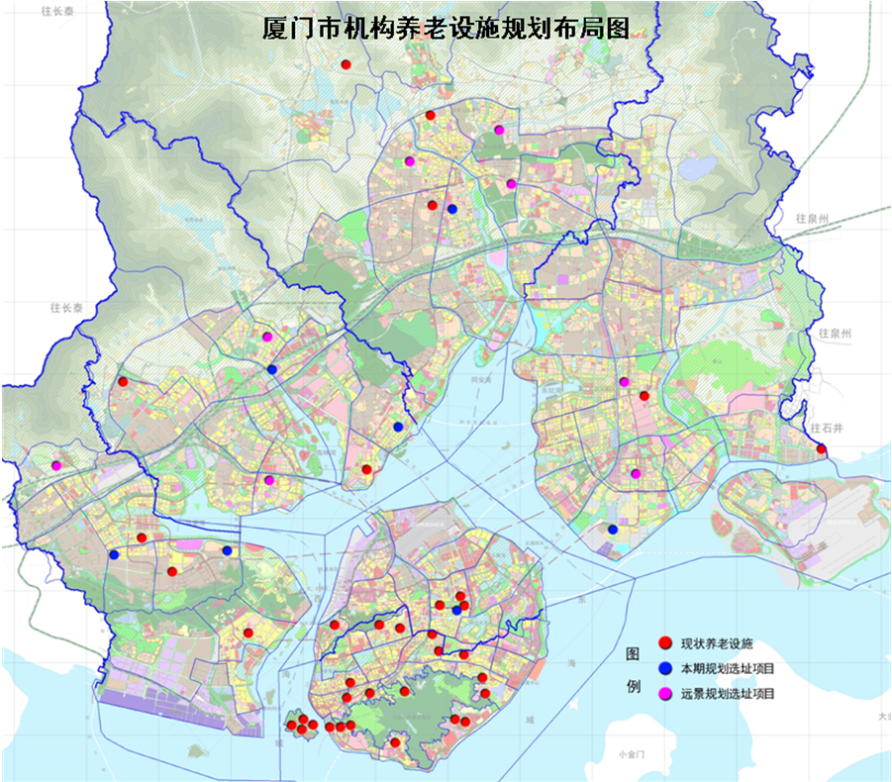

六、厦门养老服务发展的政策措施

（一）加大体制机制创新
开展综合改革试点。在财政、金融、用地、税费、人才、技术及服务模式等方面进行探索创新，先行先试；积极开展公办养老机构改制试点，完善法人治理结构。制定社会资本运营公有产权养老服务设施监管办法，对现有的政府办养老机构，通过委托管理等方式，开展民间资本运营公有产权养老服务设施试点，由政府直接经营向公办民营、民办公助、民办民营为主转变。鼓励有条件的国有企业参与经营养老服务，通过股份制、兼并重组等形式进入养老服务行业。
创新养老服务供给方式。通过政府补助、购买服务、评估认证等方式，推行第三方社会组织提供养老服务、管理和需求评估。培育发展公益慈善组织，促进政府部分养老工作职能转移给慈善公益组织。探索社区养老服务“时间银行”、“储蓄服务”模式，鼓励70岁以下、身体较好的老人走进社区参与服务，累积积分，为将来“被服务”储蓄服务成本。

（二）完善投融资政策
加大信贷支持力度。拓宽信贷抵押保物范围，非营利性养老机构设施经审核认定后可以抵押。积极支持养老服务业的信贷需求。通过投入资本金、项目补贴、贷款贴息、融资担保、风险补偿等方式吸引信贷资源和社会资本投资养老服务业。
创新金融产品。鼓励银行等金融机构开发适合民办养老机构发展需求的金融产品和担保方式。逐步放宽限制，鼓励和支持保险资金投资养老服务领域。加强抵押担保方式创新，探索开展老年人住房反向抵押养老保险试点。建立养老服务保险制度，探索社会保险与商业保险相结合的筹资机制，鼓励商业保险机构参与社会养老金融服务。
探索建立老年产业引导基金。按照“政府引导、社会参与、市场运作”的原则，引导基金投向社会急需、项目发展前景好的老年产业项目，推动政府资金与社会资本的深度融合，建立多元有效的投融资体制。支持企业发行债券等融资方式，扩大养老产业投资资金规模。

（三）完善土地供应政策
确保养老用地指标。养老服务设施建设用地纳入经济社会发展规划、城乡规划、土地利用总体规划和年度用地计划，用地指标在分配上向养老服务相对滞后的岛外倾斜。做好养老服务用地储备，优先保障非营利性养老服务机构建设用地需求，积极支持营利性养老服务机构用地需求。
明确和落实供地方式。由民政部门认定的非营利性养老服务机构，可依法采取划拨方式供地；营利性养老服务机构，采取招拍挂方式出让土地。公开出让时不得设置要求竞买人具备相应资质、资格等影响公平、公正竞争的限制条件。探索政府以土地使用权作价入股，通过整合、置换或转变用途等方式，将闲置的医院、农村空置校舍、企业、农村集体闲置房屋以及各类公办培训中心、活动中心、养老院、小旅馆、小招待所等，改造用于养老机构。
加强养老服务机构用地的监管。养老服务机构项目用地不得改变土地用途。加强对社会力量投资建设养老服务设施监管，特别是行业监管。对民办养老机构用地，设计方案应经过规划部门和民政部门严格把关，建成后由民政部门加强用途管制，严禁以办养老服务机构为名变相进行房地产开发，严禁改变养老服务性质及服务设施用途。

（四）完善财税支持政策
进一步加大财政支持力度。建立逐年增加的财政保障机制和福利彩票公益金投入机制，逐年增加社会养老服务体系建设的专项资金。加大对居家养老服务投入力度，继续完善居家养老服务照料中心建设补贴制度，对新建的社区居家养老服务照料中心给予补助。充分利用服务业发展专项资金和引导资金，支持发展居家养老服务业。
创新政府养老服务补贴制度。探索政府补贴以服务券等形式直接发放给“三无”、农村“五保”、低收入、失能、失独、高龄和特殊困难的老年人，通过市场化手段满足各类养老服务需求；或对养老服务补贴加以配套，以政府购买服务、第三方监督方式，进行实质性服务。
落实国家和我市现行支持养老服务业的税收优惠政策。对各类养老机构用电、用水、用气、电视入网费、通信费实行优惠或减免政策。境内外资本举办养老机构享有同等的税费优惠政策。

（五）加强人才培养和就业
加强养老专业人才队伍建设。在厦门医学院等院校中增设养老服务相关专业和课程，建立老年护理轮训基地，实施养老医护学生定向培养奖励补助制度，加快培养老年医学、康复、护理、营养、心理和社会工作等专门服务人才。
开展职业技能培训。鼓励和支持参加厦门市职业技能培训定点机构养老护理员培训，按政策给予经鉴定技能合格人员相应的培训、鉴定补贴。
培育壮大养老服务就业队伍。鼓励和吸引专业社会工作者和社工专业的高等院校毕业生从事养老服务工作。支持养老服务机构吸纳失业人员、零就业家庭人员、城乡低保人员、农村富余劳动力及其他就业困难人员从事养老服务。
培育养老服务志愿者队伍。积极推行志愿者注册制度，动员、组织和引导企事业单位、社会团体、慈善组织和广大市民为有需求的老年人提供各种公益性服务。开展“空巢老人志愿服务行动”，探索实施“义工银行”、“劳务储蓄”等自助互助服务活动，鼓励低龄、健康老人为高龄老人服务。建立爱心企业与养老服务机构挂钩联系帮扶制度。

（六）加大行业监管力度
建立完善政府领导、民政牵头、相关部门参与的工作机制。充分发挥已建立的各类养老服务议事协调机构的作用，加强政策协调，建立联席会议制度，明确各部门工作职责。
民政部门要切实履行监督管理、行业规范、业务指导职责，推动公办养老机构改革；发展改革部门要将养老服务业纳入经济社会发展规划，支持养老服务体系建设，建立健全价格管理和调控机制；国土、建设和规划部门要制订养老服务设施建设标准，组织编制养老服务设施专项规划，研究社会化养老机构土地挂牌约定，形成一套制度，并落实监管工作；人社、卫生等部门应当完善基本医疗保险政策和基层医疗卫生服务网络；科技和信息部门要加快推进养老服务信息化建设；消防部门要对养老服务机构的消防安全加强指导。
建立养老服务行业准入和退出机制。制定和完善社区居家养老、机构养老服务管理的相关标准，建立相应的认证体系，建立养老机构等级评定制度。严格准入条件和程序，依法核发养老机构设立许可证。加强对养老机构依法登记后的监督管理，坚持事前审批与事后监管相结合，督促和指导养老机构规范服务内容、强化内部管理、接受监督检查，对不符合标准的机构坚决予以关停。
完善收费和定价机制。价格主管部门对政府投资举办的、公建民营的、社会力量兴办的非营利性及营利性等各类养老服务机构，依法确定适用政府定价、政府指导价范围，建立养老服务分级收费机制，科学合理制定收费标准，规范养老服务收费行为。
培育行业组织体系。培育社会养老服务行业组织，发挥其在行业自律、监督评估和沟通协调等方面的作用，推动形成政府、社会组织、养老服务实体三者相结合的管理机制。

附件：1.到2020年全市老年人口和新增床位数预测
2.厦门市养老服务机构2015年至2020年养老护理人员需求测算表

附件1

到2020年全市老年人口和新增床位数预测
一、全市常住人口老年人口数
至2020年，全市常住人口老年人口数为51.23万人。其中，户籍老年人口增长率预测值为5%，户籍老年人口数为38.16万人；非户籍老年人口数为13.07万人。
测算依据如下：
1、根据权威机构预测，至2020年全国老年人口年均增长率
为3%，鉴于厦门作为中心城市，吸引力逐年增强，人口迁入数逐年增加，厦门老年人口年均增长率应高于全国平均水平；另一方面，对比同类型城市深圳，根据《深圳养老设施专项规划》预测，至2020年深圳老年人口数达到76万，“十三五”期间老年人口年均增长率为9%左右。为此，初步考虑厦门至2020年老年人口年均增长率取其二者中位数6%。
2、考虑到厦门“十二五”期间老年人口年均增长率为3%左右，且户籍政策进一步收紧等因素，综合考虑，至2020年厦门户籍老年人口年均增长率为5%。
3、根据厦门市第六次人口普查数据资料，2010年，非户籍人口老龄人口数为5.89万人，非户籍人口老龄化程度为4.46%。考虑到非户籍人口流动性大且相对年轻，按照每五年老龄化程度提高1%测算，至2020年，全市非户籍老龄人口数为13.07万人。
二、全市新增床位数
2016-2020年，全市新增床位数约为10520张。
测算依据如下：
1、根据《国务院关于加快发展养老服务业的若干意见》提出，“至2020年全国社会养老床位数达到每千名老年人35-40张”。
2、至2020年，全市户籍老年人口数为38.16万人，考虑到户籍老年人口为政府优先重点保障对象，每千名老年人按国家标准上限40张测算，则全市户籍老年人口养老床位数为15264张。
3、至2020年，全市非户籍老年人口数为13.07万人，每千名老年人按国家标准下限35张测算，全市非户籍人口养老床位数为4575张。
综上，全市常住人口养老床位数约为20000张，扣减当前（2015年）已有9759张，2016-2020年，全市需新增床位数约为10240张。
同类型城市至2020年每千人床位数情况一览表
城市 | 每千人床位数（张） | 备注
宁波 | 50
杭州 | 55
广州 | 40
深圳 | 40 | 至2015年数据
青岛 | 35-40
大连 | 40
全国 | 35-40

附件2

厦门市养老服务机构2015年至2020年养老护理人员需求测算表
年度 | 养老机构总数（所） | 核定总  床位数（张） | 年度老人入住数 |  |  |  | 按现有老人入住数比例  测算护理人员数 |  |  | 现有护理人员数 |  |  | 应配备持证护理人员数 | 现需配备持证护理人员数
年度 | 养老机构总数（所） | 核定总  床位数（张） | 总人数 | 自理老  人数 | 半护理  老人数 | 全护理  老人数 | 自理老人需护理人员数 | 半护理老人需护理人员数 | 全护理老人需护理人员数 | 总人数 | 持证护理员数 | 未持证护理员数 | 应配备持证护理人员数 | 现需配备持证护理人员数
2015 | 40 | 9000 | 4000 | 900 | 950 | 2150 | 90 | 159 | 537 |  | 648 |  | 786 | 138
2016 | 43 | 10000 | 6000 | 1200 | 1500 | 3300 | 120 | 250 | 825 |  | 786 |  | 1195 | 409
2017 | 46 | 11500 | 8000 | 1500 | 2000 | 4500 | 150 | 334 | 1125 |  | 1195 |  | 1609 | 414
2018 | 49 | 12500 | 10000 | 2000 | 3000 | 5000 | 200 | 500 | 1250 |  | 1609 |  | 1950 | 341
2019 | 52 | 13500 | 12000 | 2500 | 3500 | 6000 | 250 | 584 | 1500 |  | 1950 |  | 2334 | 384
2020 | 55 | 15000 | 13500 | 3000 | 4000 | 6500 | 300 | 667 | 1625 |  | 2334 |  | 2592 | 258
合计 | 从2015年至2020年需培训配备持证护理人员 |  |  |  |  |  |  |  |  |  |  |  |  | 1944
备注：1.本表中老年人入住人数，均为根据我市老年人入住养老机构变化的预测数；2.“应配备护理人员数”，根据厦门市人民政府令146号第十五条第一款“护理等级标准”，其中护理人员与自理老年人比例不低于1:10，与半护理老年人比例不低于1:6，与全护理老年人比例不低于1:4；3.“现需配备持证护理人员数”是根据“应配备持证护理人员数”除去“现有持证护理人员数”，等于需要增加配备的持证护理人员数。

